La souffriére de Guadeloupe c’est formé il y’a environ 2 000 000
Elle a connu plusieurs éruptions magmatique importante nottament des écroulements d’une partie du volcan il y’a 11 500 ans et 3 100 ans , déposants de très large coulée de lave. La dérniére uruption magmatique remonte à l’an 1 440 , et est à l’origine du clomé actuel de la souffriére.Depuis, il y’a eu aux moins cinq éruptions phréatique dont celle de 1976.
Phréatique ; phréatique signifie que le magma n’est pas arriver en surface , mais c’est entré en contact avec l’eau des mappes souterraines qui a été mise en suppression.
Évaluation et prévention des risques L’observation de la Soufrière débuta en 1950 avec la création du laboratoire de physique du globe à Saint-Claude, dépendant de l’institut de physique du globe de Paris. Deux sismographes furent installés immédiatement. C’est grâce à cet observatoire que l’éruption phréatique de 1976 fut détectée à l’avance. En 1989, un observatoire plus moderne fut construit sur la commune du Gourbeyre, à neuf kilomètres au sud-ouest de la Soufrière : l'observatoire volcanologique et sismologique de Guadeloupe. surveillance du volcan
Pour les volcans les plus dangereux, il faut disposer d'un observatoire permanent où un personnel qualifié se relaie 24 heures sur 24. On dispose aussi de stations de surveillance automatique, disposées sur l'édifice volcanique et reliées à l'observatoire central par radio haute fréquence
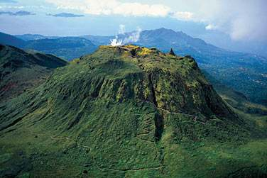
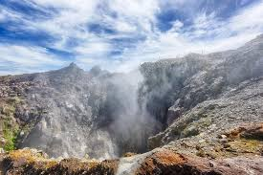
Le sommet de la Soufrière, appelé La Découverte, culmine à une altitude de 1 467 mètres2,1 ; c'est le plus haut sommet de la Guadeloupe et des petites Antilles2. Ce dôme de lave prend la forme d’un cône tronqué de 900 mètres de diamètre à sa base. Il n’y a pas de véritable cratère mais plusieurs bouches éruptives, des gouffres d’où s’échappent des vapeurs sulfureuses et des entailles profondes. Le paysage est rocheux et chaotique, quasi lunaire, hérissé de pitons. Il est souvent recouvert de brumes. Plusieurs pistes balisées parcourent le sommet volcanique.

La soufrière de Guadeloupe est quand a lui le volcan ayant le plus de manifestation éruptives depûis le 17ème siècle (dont 8 d’origines phréatiques).La dernière en date nous ramène au 8 juillet 1976 ( et le 1er mars 1977 ) ou plus de 70 000 personnes ont du être évacuées de la partie du Sud de Basse Terre . Cette éruption qui n’a fait que des dommages matériels, a entrainé des coulés de boues et des projextions de poussière et de cendres plongents la commune de Saint Claude dans l’obscurité . Le volcan de la Souffrière est un volcan de types explosifs . Lors de l’éruption le volcan sort de la nuée ardente : c’est un aerosol volcanique portée a haute température et composé de gaz, de cendres et de blocs de taille variable dévalant les pentes d'un volcan.Une nuée ardente est généralement composée d'une coulée pyroclastique située à sa base et d'où s'élève un nuage pyroclastique. Dans certains cas, le nuage pyroclastique ou la coulée pyroclastique peuvent être absents. La Soufrière vue du sommet est constituée d’un dome de lave hérisé d’aiguilles . Il a une altidude de 1467 m 1 , 2 . Il est dans le département et regions d’ outre mer et sur la commune de st claude . La voie la plus facile pour y acceder est la D11 puis le santier de randonner . Il a entre 200 000 à 100 000 ans . C’est un type de volcans gris .

